**ANÁLISIS CASO ZORAIDA OSORIO DE ANGEL - JAVER ADRIAN ANGEL OSORIO - JONATHAN ANGEL OSORIO CONTRA CIUDAD LÍMPIA**

**RAD:** 760013103006-**2023-00022**-00

<https://etbcsj-my.sharepoint.com/personal/j06cccali_cendoj_ramajudicial_gov_co/_layouts/15/onedrive.aspx?id=%2Fpersonal%2Fj06cccali%5Fcendoj%5Framajudicial%5Fgov%5Fco%2FDocuments%2FArchivoGestion%2F01ExpedientesProcesosJudiciales%2F02ProcesosDeclarativos%2F01ProcesoVerbales%2F76001310300620230002200&ga=1>

**INFORME CIUDAD LÍMPIA**

|  |  |
| --- | --- |
| **JUZGADO:**  **ASUNTO:** | JUZGADO 006 CIVIL DEL CIRCUITO DE CALI  RESPONSABILIDAD CIVIL EXTRACONTRACTUAL |
| **DEMANDANTES:**  **Apoderado:**  **VÍCTIMA DIRECTA:** | 1. Zoraida Osorio de Ángel (Esposa) 2. Javer Adrián Ángel Osorio (Hijo) 3. Jonathan Ángel Osorio (Hijo) 4. James Abel Ángel Osorio (Hijo) 5. Marilú Malagón Parra (Nuera) 6. Lina Maria ángel Malagón (Nieta) 7. David Ángel Malagón (Nieta)   Dr. LUIS FELIPE HURTADO CATAÑO  **Armando Ángel – fallece en el lugar de los hechos** |
| **DEMANDADOS:** | 1. Leyman Larrahondo Molina (Conductor) 2. **Ciudad Limpia Bogotá S.A. E.S.P.(Propietaria)** 3. Mapfre Seguros Generales De Colombia S.A. (Aseguradora). |
| **LLAMADO EN GARANTÍA:** | Sí  Mapfre Seguros Generales De Colombia S.A. (Aseguradora) (LLAMADA POR Ciudad Limpia Bogotá S.A. E.S.P) El señor Larrahondo también llamó en garantía a Mapfre pero ese llamamiento fue rechazado por no subsanación. |
| **TIPO DE VINCULACIÓN:** | Demandada directa |
| **FUNDAMENTO DE LA DEMANDA:** | Muerte en accidente de tránsito |

1. **HECHOS DE LA DEMANDA**

De conformidad con los hechos de la demanda, el **13 de diciembre de 2022** se presentó un accidente de tránsito entre el vehículo de placa **WMW-253** conducido por el señor Leyman Larrahondo Molina y el ***peatón Armando Ángel (Q.E.P.D.)*** quien tenía para ese momento la edad **de 80 años, quien falleció ante tales hechos**. Se aduce en la demanda que trabajaba como mensajero y devengaba un salario mínimo, pero no se aportó prueba que lo acredite. En el IPAT que se suscribió por tales hechos se señaló que la hipótesis se señalaría en el Informe ejecutivo FPJ-3. Se indica que hubo exceso de velocidad por parte del vehículo de placa **WMW-253**, que este se desplazaba por zona prohibida y no estuvo pendiente de la vía ni de las acciones de los demás actores. Se aportó dictamen pericial emitido por EIRAT Gustavo A. Enciso LICENCIADO EN CRIMINALISTICA Y CRIMNOLOGÍA, por la parte accidente el cual indica:

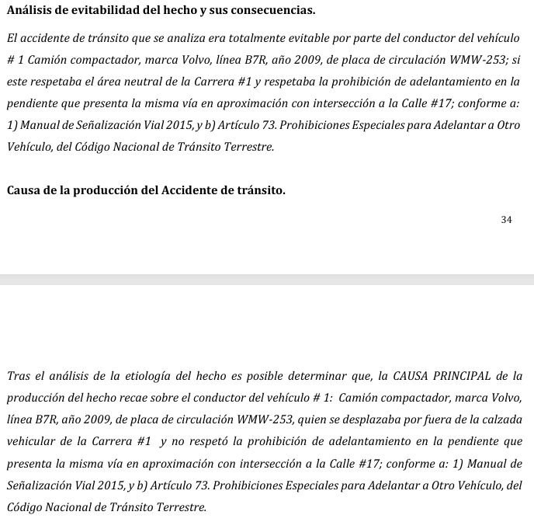

|  |  |
| --- | --- |
| **Hechos:** | **13 de diciembre del 2022** |
| **Reclamación:**  **Objeción:**  **Solicitud audiencia de conciliación:** | N/A  N/A  N/A Medida cautelar |
| **Audiencia de conciliación:** | N/A Medida cautelar |
| **Radicación de la demanda:** | **08 de febrero del 2023** |
| **Auto Admisorio de la demanda:** | 14 de marzo del 2023 |
| **Notificación a Ciudad Límpia:** | Mayo del 2023 |
| **Contestación Ciudad Límpia**  **Llamamiento a Ciudad Mappfre por ciudad limpia:**  **Admisión llamamiento Mapfre:**  **Contestación llamamiento Mpafre:**  **Reforma a la demanda:**  **Admisión reforma:**  **Contestación reforma Ciudad Límpia:**  **Contestación reforma Mapfre:** | 23 de mayo del 2023  23 de mayo del 2023  **14 de septiembre del 2023**  06 de octubre del 2023  23 de agosto del 2023 (modifica algunos hechos)  14 de septiembre del 2023  09 de octubre del 2023 (se efectúa nuevamente llamamiento)  09 de octubre del 2023 |

**Prescripción**: no. De acuerdo con los hitos temporales anteriores, la demanda directa y llamamiento formulados en oportunidad.

1. **PRETENSIONES**

Las pretensiones de la demanda van encaminadas al reconocimiento de: $2.878.431.906

* 700 SMLMV por concepto de perjuicios morales, equivalentes a $910.000.000
* 700 SMLMV por concepto de daño a la vida en relación, equivalentes a $910.000.000
* 700 SMLMV por concepto de perdida de oportunidad, equivalentes a $910.000.000
* $148.431.906 por concepto de lucro cesante
* Costas y agencias en derecho

1. **PÓLIZA VINCULADA Y ANÁLISIS DE COBERTURA**

**Con la demanda directa y el llamamiento (efectuado por CIUDAD LÍMPIA) se vinculó la** **póliza de automóviles colectiva pesados – semipesados No. 1507122012701 vigente entre el 11 de abril de 2022 al 10 de abril de 2023:**

* **Retroactividad:** N/A
* **Amparo afectado:** RCE “muerte o lesiones de una persona”,
* **Límite asegurado:** 1000 smlmv
* **Tomador:** CIUDAD LIMPIA BOGOTA SA ESP
* **Asegurado:** CIUDAD LIMPIA BOGOTA SA ESP
* **Coaseguro:** N/A
* **Vehículo asegurado:** WMW253
* **Servicio**: PUBLICO URBANO
* **Modalidad cobertura:** ocurrencia
* **Deducible:** N/A
* **Coaseguro:** N/A
* **Interés asegurable:** si
* **Amparo patrimonial:** si
* **Cobertura material: SÍ**
* **Cobertura temporal: SI**

**IMPORTANTE:** Este contrato presta cobertura material y temporal, de conformidad con los hechos y pretensiones expuestas en el líbelo de la demanda. Frente a la ***cobertura temporal,*** debe decirse que su modalidad es OCURRENCIA y en tal virtud, ampara los eventos ocurridos dentro de la limitación temporal de la póliza comprendida desde el 11 de abril de 2022 al 10 de abril de 2023. En consecuencia, como quiera que el accidente de tránsito acaeció el **13 de diciembre de 2022**, la póliza brinda cobertura temporal, aunado a ello, ***presta cobertura material*** en tanto ampara la responsabilidad civil derivada de la conducción del vehículo de placa WMW-253, sin que se halle configurada ninguna causal de inoperancia o exclusión.

1. **LIQUIDACIÓN OBJETIVA:**

De conformidad con el acervo probatorio que obra dentro del proceso, la situación fáctica presentada dentro del mismo, y lo criterios jurisprudenciales que de este tipo de litigios sirven de base para objetivar la liquidación de perjuicios, se establece: ***$0 para CIUDAD LIMPIA.***

La estimación de perjuicios en este caso asciende al valor de $355.379.467 M/Cte, discriminados de la siguiente forma:

* **Por concepto de lucro cesante:** **$95.379.467** La parte actora solicita el reconocimiento de esta tipología de perjuicio en favor de la señora Zoraida Osorio en calidad de compañera permanente del señor Armando Ángel (QEPD), no obstante, de conformidad con la sentencia SC042-2022 la dependencia económica sólo se presume de los hijos en relación a los padres, no obstante, respecto a las demás personas esta no se presume, encontrándose la parte actora en la necesidad de acreditar su pretensión, sin embargo, con el libelo gestor no se allegó prueba siquiera sumaria que permita acreditar que la misma dependiera económicamente de su compañero permanente. Adicionalmente, no se aportó documentación que permita dar cuenta de que el referido señor desempeñara alguna actividad económica, por lo que, en atención a que según el registro civil de nacimiento adosado al plenario*, tenía la edad de 80 años para el momento de su fallecimiento, el mismo se encontraba, de conformidad con el artículo 33 de la Ley 100 de 1996, en edad de pensionarse*, por lo que no le es aplicable la presunción de que cada persona en edad productiva devenga por lo menos un salario mínimo, siendo claro cómo en esta etapa procesal no se ha acreditado que la demandante se haya visto afectada o mermada económicamente como consecuencia del accidente de tránsito acaecido el 01 de julio de 2022. Sin perjuicio de ello y a fin de brindar un estimativo, en caso de llegarse a acreditar este perjuicio el mismo se estima en $95.379.467.
* **Por concepto de perjuicios morales: $260.000.000**. Respecto a esta tipología de perjuicios es preciso señalar que el reconocimiento por concepto de daños morales se encuentra deferida al “arbitrium judicis”, no obstante, en atención a diversos fallos de la Corte Suprema de Justicia como las Sentencias SC15996-2016 y SC9193-2017 se ha establecido como baremo la suma de $60.000.000 en favor de los familiares de primer y segundo grado de consanguinidad ante casos de muerte, de tal suerte, de llegarse a acreditar que la responsabilidad del fallecimiento del señor Armando Ángel (QEPD) si fue consecuencia del proceso de conducción del vehículo asegurado, es posible realizar una estimación de este perjuicio en favor de los demandantes, en la suma de 260.000.000M/Cte
* **Por concepto de daño a la vida de relación:** En relación a esta tipología de perjuicios se advierte que esta únicamente es procedente respecto a la víctima directa, no obstante, en este caso la misma falleció, imposibilitando así su reconocimiento.
* **Por concepto de pérdida de oportunidad:** Frente a este perjuicio la Corte Suprema de Justicia mediante sentencia del 15 de junio de 2016 determinó los presupuestos axiológicos para su reconocimiento fijando como tales la certeza respecto a la existencia de una oportunidad real y actual, la imposibilidad concluyente de obtener provecho o evitar un detrimento y que la víctima se halle en una situación potencialmente apta para pretender la consecuencia del resultado esperado, sin embargo, no obra al interior de expediente prueba siquiera sumaria que permita dar cuenta de que algún tipo de oportunidad cierta que se haya perdido con ocasión al accidente de tránsito respecto al cual se erige el trámite, de tal suerte, al no cumplirse los presupuestos axiológicos referido para el reconocimiento de este perjuicio no es procedente su reconocimiento
* **Aplicación de la cobertura de la póliza:** teniendo en cuenta que la póliza tiene un límite asegurado de 1000 smmlv que para el día de hoy ascienden a $1.300.000.000 y que esta no tiene deducible pactado, no hay una exposición de riesgo económico para ciudad limpia en este caso.

1. **CALIFICACIÓN CONTINGENCIA:**

Al interior del presente trámite la contingencia se califica como **PROBABLE**.

Lo anterior comoquiera que en atención en el IPAT realizado por la autoridad correspondiente, se refieren como hipótesis del accidente las causales 112 y 157, desobedecer señales y no estar pendiente de la vía y demás actores viales, respectivamente, atribuibles ambas al conductor del vehículo de propiedad de Ciudad Limpia, sin que existan pruebas, más allá del dicho del conductor y los ayudantes del vehículo asegurado que permitan de manera fundada controvertir la conclusión entregada por el guarda de tránsito, que además goza de presunción de legalidad. Además, obra dictamen pericial aportado por la parte accionante que confirma la tesis de la parte accionante.

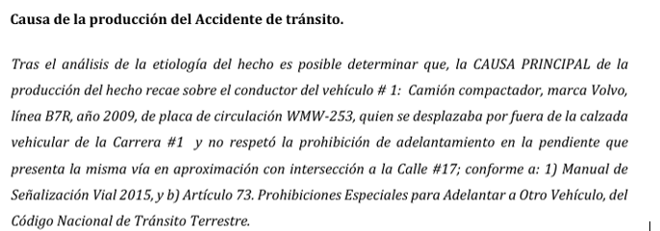

Ahora, debe tenerse en cuenta que se vinculó como llamada en garantía a MPAFRE, la cual emitió la póliza de automóviles colectiva pesados – semipesados No. 1507122012701. Este contrato presta cobertura material y temporal, de conformidad con los hechos y pretensiones expuestas en el líbelo de la demanda. Frente a la ***cobertura temporal,*** debe decirse que su modalidad es OCURRENCIA y en tal virtud, ampara los eventos ocurridos dentro de la limitación temporal de la póliza comprendida desde el 11 de abril de 2022 al 10 de abril de 2023. En consecuencia, como quiera que el accidente de tránsito acaeció el **13 de diciembre de 2022**, la póliza brinda cobertura temporal, aunado a ello, ***presta cobertura material*** en tanto ampara la responsabilidad civil derivada de la conducción del vehículo de placa WMW-253, sin que se halle configurada ninguna causal de inoperancia o exclusión.

Todo lo anterior, sin perjuicio del carácter contingente del proceso.

1. **PRUEBAS SOLICITADAS POR CIUDAD LIMPIA**

* **Testigos: VICTOR ALFONSO GUERRERO y JESÚS ALBERTO ARROYO,** ayudantes del vehículo de placa WMW-253 para el momento de ocurrencia del accidente de tránsito, quienes podrán informar a Despacho respecto a la ruta del automotor, la velocidad del mismo, la atención y estado de ánimo del señor LEYMAN LARRAHONDO MOLINA al momento de conducción del referido vehículo, como fue el aparecimiento del señor ARMANDO ANGEL (Q.E.P.D.) y en general todo lo que sobre lo que sepan y les consten respecto a los hechos ocurridos el 13 de diciembre de 2022. Los testigos podrán ser citados a través de la suscrita.
* **Testigo: DARWIHS FABIAN BONETTE** identificado con cédula de ciudadanía 1.130.631.255 quien fue testigo presencial de los hechos comoquiera que el mismo se desplazaba sobre la vía en que ocurrió el accidente de tránsito, por lo que tuvo la posibilidad de ver la trayectoria del vehículo y peatón implicados en el suceso, su ubicación en la vía, así como las maniobras realizadas por cada uno de los implicados. Siendo preciso resaltar la relevancia probatoria de este testigo como quiera que puede brindar a Despacho información fehaciente de la ocurrencia del accidente. El testigo podrá ser citado a través de la suscrita o al teléfono 311 723 2703.
* **Pericial: no se obtuvo en virtud de la calificación.**

**PRUEBAS DE LA PARTE DEMANDANTE:**

* **Ipat:** se refieren como hipótesis del accidente las causales 112 y 157, desobedecer señales y no estar pendiente de la vía y demás actores viales, respectivamente, atribuibles ambas al conductor del vehículo de propiedad de Ciudad Limpia.
* **Informe Ejecutivo FPJ-3.**
* **Dictamen pericial:** Se aportó dictamen pericial emitido por EIRAT Gustavo A. Enciso LICENCIADO EN CRIMINALISTICA Y CRIMNOLOGÍA, por la parte accidente el cual indica que la causa del accidente recae en el conductor del vehículo de propiedad de Ciudad Limpia.
* **Testimonio:** se solicitó como testigo al señor JOSE JAVIER HURTADO HERNANDEZ quien elaboró el informe de policía judicial.

1. **CONSIDERACIONES IMPORTANTES**

Se autorizó realizar ofrecimiento conciliatorio.

Si se realizará el interrogatorio de parte.

No conciliación extrajudicial.

Los demandantes cuentan con amparo de pobreza.

No se aportaron nuevas pruebas con el descorre.